(SITE – EVENTO – NERA)
(imagem em anexo no e-mail)

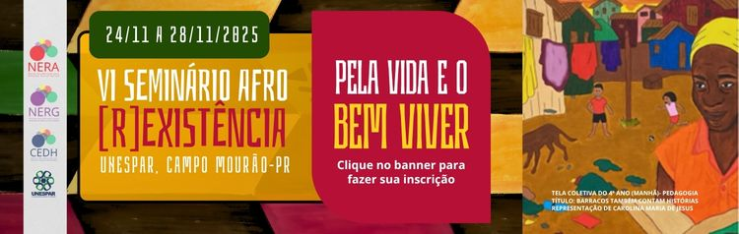
EVENTO PRESENCIAL

O VI Seminário Afro [R]existência: pela vida e o bem viver, promovido pelo Núcleo de Educação para Relações Étnico-Raciais (NERA) da UNESPAR, campus de Campo Mourão, será realizado no período de

24/11/2025 a 28/11/2025.
(TROCAR O TEXTO POR ESTE AQUI) O tema “Pela vida e pelo bem viver” expressa a força política, espiritual e coletiva das mulheres negras no Brasil. Presente nas Marchas das Mulheres Negras — especialmente na histórica Marcha de 2015, em Brasília — esse enunciado sintetiza uma luta que transcende reivindicações pontuais e se inscreve como um projeto de sociedade pautado na dignidade, na justiça e na possibilidade de viver plenamente. O bem viver traz a afirmação de um modo de ser que resiste e recria a vida, mesmo diante das estruturas de opressão, portanto propõe uma ruptura com os valores do capitalismo, do patriarcado e do racismo estrutural. Trata-se de uma concepção de existência centrada na harmonia entre corpo, espírito, comunidade e natureza, e que reivindica o direito a uma vida digna, sem medo e sem violência.

Ainda que o tema do Seminário aborde o movimento das mulheres negras, o evento se propõe a dialogar com temáticas diversas que possam convergir, ampliar reflexões e agregar conhecimentos, fortalecendo o compromisso coletivo com a construção de uma sociedade mais justa e plural. Afinal, o bem viver diz respeito a todos e busca a valorização da vida em todas as suas formas.

A cerimônia de abertura do VI Seminário Afro [R]existência ocorrerá dia 24/11 às 19h30 no anfiteatro da Universidade Estadual do Paraná (UNESPAR) de Campo Mourão com a apresentação do mini documentário BRABAS - mães do mundo dirigido por Nathalia Freitas.

Publico alvo: Professores(as), graduandos(as) e pós-graduandos(as), pesquisadores(as) da UNESPAR e outras IES, estudantes da Educação Básica e outros interessados pela temática do evento.

Objetivo geral: Evidenciar o tema Pela vida e pelo bem viver como um projeto de resistência e reexistência, articulando dimensões sociais, políticas, culturais, espirituais e afetivas na construção de um novo paradigma de sociedade antirracista e igualitária.

ABA
PROGRAMAÇÃO
24/11/2025 (SEGUNDA-FEIRA)
(SUBSTITUIR TODAS ESSAS INFORMAÇÕES) 24/11/2025 – 19h30 – 22h30
Momento Cultural: Neusa Caetano da Silva (Pedagogia-Unespar) com a apresentação do poema “Me gritaram negra”, de Victoria Santa Cruz.
Lançamento do livro: As mulheres que eu vi: poesia de flor e de força de Jefferson Nery Correia.
Palestrante: Nathália Freitas
Mediação: Profa. Dra. Maria Inez Barboza Marques - PPGSED
Tema: Mini documentário BRABAS: mães do mundo
Local: Anfiteatro da Universidade Estadual do Paraná (Av. Comendador Norberto Marcondes, 733 - Centro, Campo Mourão)

INCLUIR ESTAS 2 FOTOS ABAIXO E AS INFORMAÇÕES
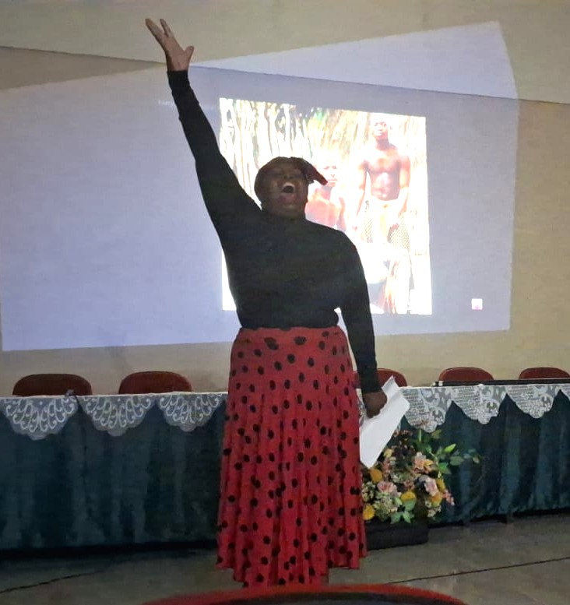
Momento Cultural: Neusa Caetano da Silva (Pedagogia-Unespar) com a apresentação do poema “Me gritaram negra”, de Victoria Santa Cruz

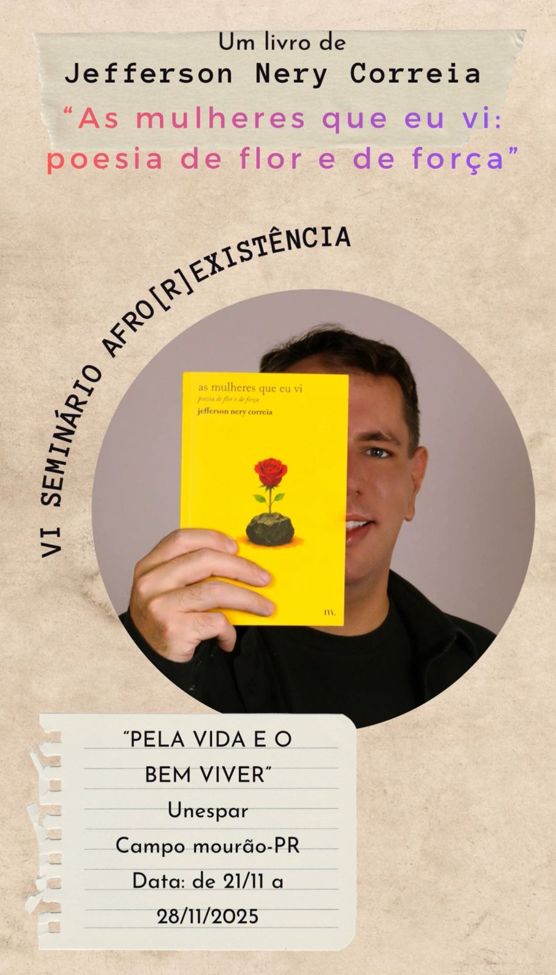
Lançamento do livro:
As mulheres que eu vi: poesia de flor e de força de Jefferson Nery Correia.

INCLUIR A FOTO DA PROFA. MARIA INEZ (ABAIXO)
(INCUIR ESSA INFORMAÇÃO)Debate: Mini documentário BRABAS: mães do mundo
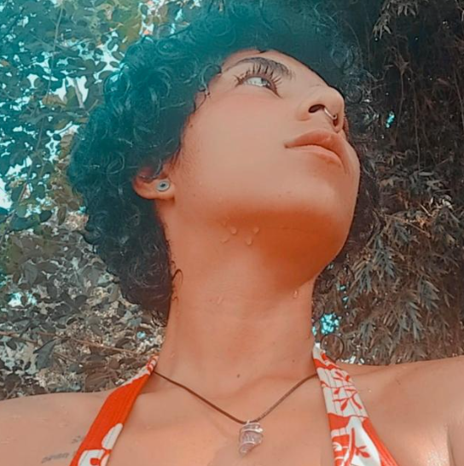  Nathália Freitas | 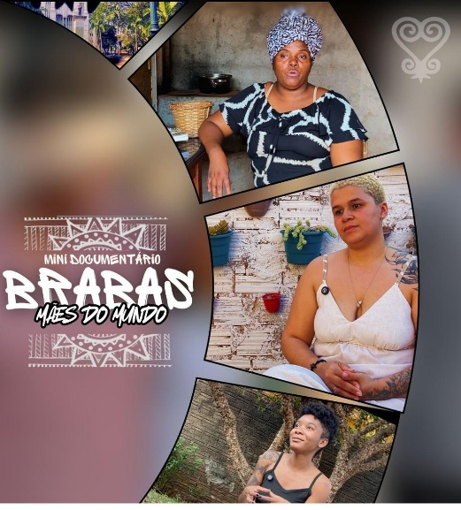
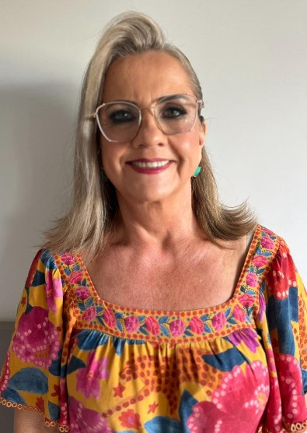
Mediação
Profa. Dra. Maria Inez Barboza Marques - PPGSED

Nathalia Freitas, roteirizou, dirigiu e é a ponte para o desenvolver do projeto BRABAS - mães do mundo, título do mini documentário que abre espaço para as vozes de mulheres negras e mestiças da periferia da cidade de Campo Mourão abordarem questões de raça, gênero e maternidade dentro do contexto pandêmico que foi o COVID 19. O BRABAS nasceu de um lugar de escuta de mulheres, mães, negras e periféricas em SP durante o período de pandemia. Os estudos da roteirizarão foram amparados por leituras e vídeos da ativista Djamila Ribeiro e vivências com diversas mulheres ao longo da vida. “Ouvir outras mulheres ressignificando suas marcas, valorizando sua trajetória e se regenerando num período tão pesado foi muito importante pra mim naquele momento e entendi que escutar sana, fortalece e eu, nós, elas precisamos disso.”. Nathália convida para a reflexão sobre o quanto de preconceito as mulheres negras são expostas sem perceber? Onde a mulheres aprendem que ser mãe é abrir mão da sua própria vida? E por que ouvir as prospectivas de outras mulheres é tão valioso?

25/11/2025 (TERÇA-FEIRA)
19h30 – 22h30
Palestrante: Igor Diniz Pereira
Mediação: Lucas Alexandre (UNESPAR)
Título: Contracolonização, trajetórias e bem viver.
Local: Anfiteatro da Universidade Estadual do Paraná (Av. Comendador Norberto Marcondes, 733 - Centro, Campo Mourão)

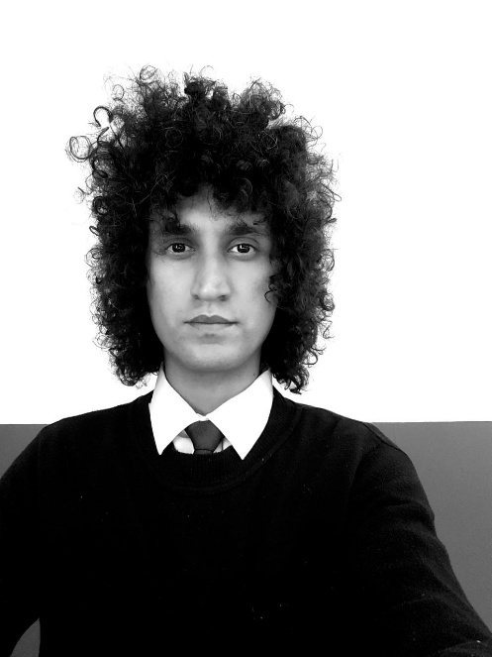  Palestrante: Igor Diniz Pereira | 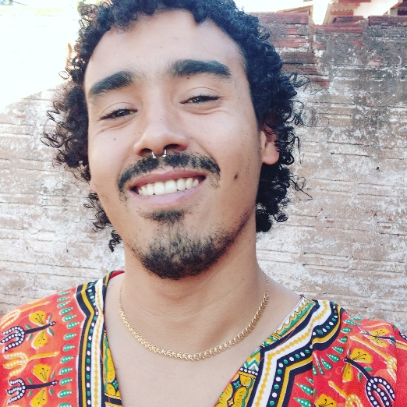  Mediação: Lucas Alexandre  Graduando do curso de história
O século XX foi marcado por processos críticos à colonização. Da prática revolucionária ao discurso científico, movimentos e estudos anticoloniais, pós-coloniais e decoloniais se posicionaram diante dessa temática. No Brasil — ou Pindorama — do século XXI, Antônio Bispo dos Santos antagoniza o colonialismo por meio de conceito de contracolonização. Essa denominação pode ser compreendida como a confluência de trajetórias de povos dissidentes — originários e quilombolas — que contrariam a colonização em seus modos de vida, discursos e territórios — tanto da terra quanto do corpo. Reiterada por outros autores, como Ailton Krenak, a contracolonização também se aproxima daquilo que os povos andinos Quechua e Aymara expressam como Sumak Kawsay, traduzido para o português como bem viver. Objetivamos, neste encontro, uma exposição circular sobre essas temáticas, problematizando conceitos e oportunizando referências em torno das resistências afro-pindorâmicas.

(SUBSTITUIR TUDO NESTA PARTE)26/11/2025 (QUARTA-FEIRA) - À TARDE - ONLINE
Apresentações online dos GT´s
Disponibilizaremos o link das salas aqui

GT 1 - Entre Resistências e Reflorestamentos: perspectivas insurgentes do Sul Global

GT 2 – Educação Antirracista na Formação Docente: saberes, práticas e desafios contemporâneos.

GT 3 – Mulheres, interseccionalidades e a busca do bem viver: subjetividades, memória e educação

GT 4 – Fanon 100 anos: descolonizar a mente, o corpo e o mundo

GT 5 – Ensinando a Transgredir: Educação, Liberdade e Afeto no Pensamento de bell hooks
* SOBRE OS GT´S VEJA NA ABA - GRUPOS DE TRABALHOS (GT´s)

26/11/2025 (QUARTA-FEIRA)

19h30 – 22h30
Palestrante: Inácio Márcio de Jesus Fernando Jaquete (UEM)
Lançamento do livro: História Pública com Anciãos Moçambicanos na Interface com as Pinturas Rupestres de Chinhamapere.
Local: Anfiteatro da Universidade Estadual do Paraná (Av. Comendador Norberto Marcondes, 733 - Centro, Campo Mourão)

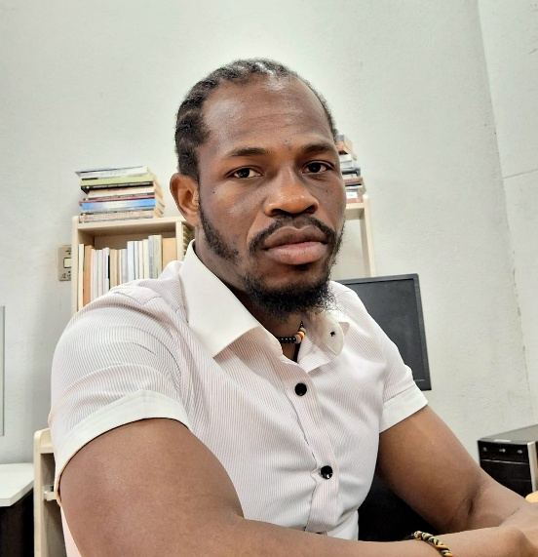  Inácio Márcio de Jesus Fernando Jaquete (UEM) | 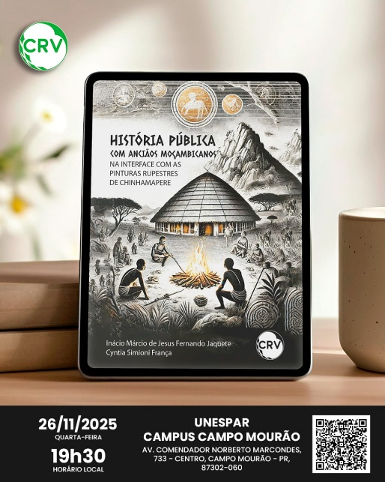

27/11/2025 (QUINTA-FEIRA)
19h30 – 22h30
Apresentação Cultural: Poeta loko apresenta: Mundo Guetho
Palestrante: Renato Freitas Luana Tolentino
Título: A Importância das Políticas de Ações Afirmativas e a Trajetória Como Estudante e Parlamentar Negro
Mediação: Edwiges Maciel Franco
Local: Anfiteatro da Universidade Estadual do Paraná (Av. Comendador Norberto Marcondes, 733 - Centro, Campo Mourão)

INCLUIR FOTO E INFORMAÇÕES ABAIXO
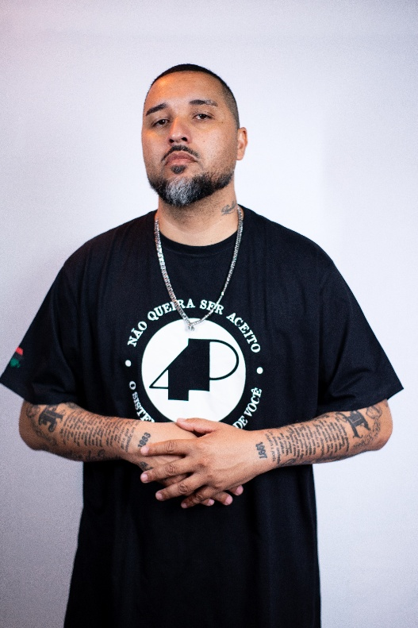
Apresentação Cultural: Poeta loko apresenta: Mundo Guetho

"Mundo Guetho" traz em cena uma performance musical da cultura de rua, mediante um estudo empírico sobre o que é viver nas periferias do Estado do Paraná, um lugar que é conhecido por sua violência e descaso. Com suas narrativas realistas, Poeta Loko contextualiza diversas histórias através de suas canções, com batidas fortes e bem elaboradas, principalmente no estilo Boombap, explorando com toda sua notoriedade de forma rítmica e poética percorrendo pelos atos da apresentação. Poeta Loko busca resgatar a essência do old school e dos 4 elementos da cultura Hip Hop e apresenta o quinto, o conhecimento. Toda a experiência desse artista (pioneiro do movimento Hip Hop na cidade de Campo Mourão) e a sintonia entre suas performances, levam suas músicas ao imaginário do público, sendo a ponte para a imersão na arte e visão do universo que os cerca. Transitando entre referências, enérgicas atuações e momentos de reflexão profunda, buscando um equilíbrio entre o material e o espiritual; falando sobre a vida de uma forma inspiradora, contestando temáticas negligenciadas e ou esquecidas, transportando o público para o universo “Mundo Guetho” !

(INCLUIR ESSA INFORMAÇÃO) Às 20h – Palestra - A Importância das Políticas de Ações Afirmativas e a Trajetória Como Estudante e Parlamentar Negro

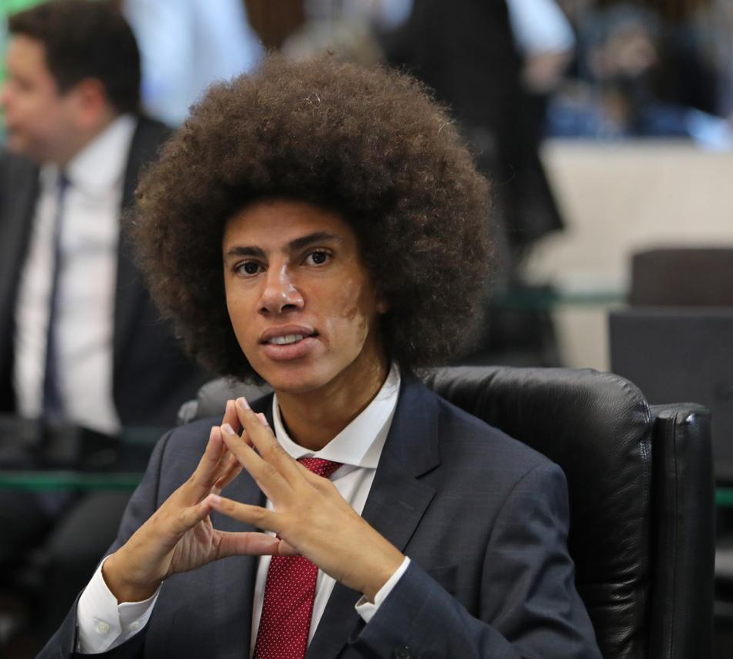  Renato Freitas Luana Tolentino | 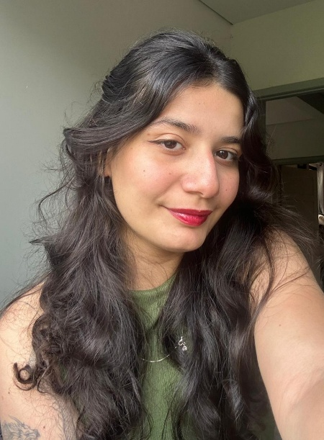  Mediação: Edwiges Maciel Franco  Graduanda do curso de História

(INCLUIR TUDO-FOTOS E INFORMAÇÕES)28/11/2025 (SEXTA-FEIRA)

Palestrantes: Pedro Ducatti Guedes; Gabriel Henrique de Souza; Vitor Hugo da Cruz
Título: Ancestralidades Ovimbundu: possibilidades de diálogos com a África por meio de histórias em quadrinhos
Local: Anfiteatro da Universidade Estadual do Paraná (Av. Comendador Norberto Marcondes, 733 - Centro, Campo Mourão)

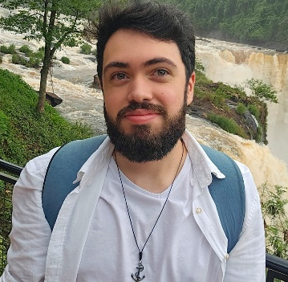 | 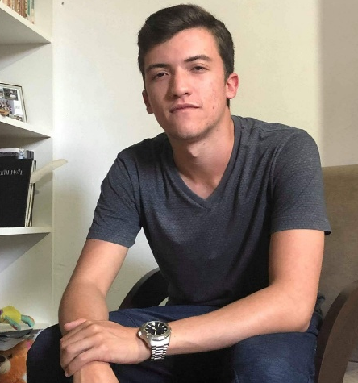 | 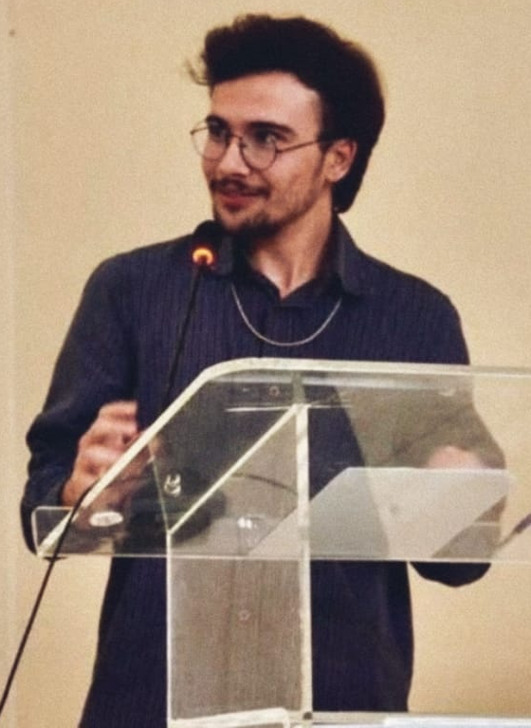
Pedro Ducatti Guedes | Gabriel Henrique de Souza | Vitor Hugo da Cruz

(ABA)
INSCRIÇÕES
Importante: as inscrições são gratuitas.
Formulário para as inscrições: https://docs.google.com/forms/d/e/1FAIpQLSccKoM9J8GlS01FLQeerZV4PI63QMBjGcnRl6qEzuravKXwhA/viewform?usp=sharing&ouid=104260372173516268109
(SUBSTITUIR QUADRO ABAIXO)
Prazos
Inscrições até dia 19/11/2025 | Para participação COM apresentação de trabalhos nos GT´S.  Inscreva-se nos links de inscrições:  * a descrição de cada GT está na ABA GRUPO DE TRABALHOS (GT´s)
Inscrições até 24/11/2025 | Para participação SEM apresentação de trabalhos
Inscrições até 21/11/2025 | Para a participação da oficina AmarElo do Afro-conexões & [r]existências do ensino superior para a escola pública com Lucas Alexandre no dia 21/11/2025 a partir das 14h, local: Anfiteatro da Unespar – Campo Mourão.

(ABA)
GRUPOS DE TRABALHOS (GT´s)
A submissão para o GT ocorrerá por meio de resumo expandido e deverá ser enviado até o dia 19/11/2025 conforme o seguinte template e orientações neles contidos. Encaminhar o resumo expandido para o e-mail nera.campomourao@unespar.edu.br

TEMPLATE E ORIENTAÇÕES PARA ENVIO DE RESUMO EXPANDIDO
https://docs.google.com/document/d/1aZ28nhS2-38IlCI-6GtHaEZ86RaG9iLh/edit?usp=sharing&ouid=104260372173516268109&rtpof=true&sd=true
*Atenção: Para utilizar o template disponibilizado pela comissão organizadora, é necessário baixar o arquivo para conseguir editá-lo.

PROPOSTAS PARA OS GRUPOS DE TRABALHOS (GTs) (Apresentações online)

(SUBSTITUIR TODO O TEXTO DO GT1) GT 1 - Entre Resistências e Reflorestamentos: Perspectivas Insurgentes (ou de resistências) do Sul Global

Proponentes: Igor Diniz Pereira (UEL) e Elisângela Lorena Liberatti (UNESPAR)

RESUMO: Este GT acolhe trabalhos que discutam práticas, trajetórias, linguagens e discursos dissidentes provenientes do Sul Global, com ênfase nas questões da terra, negras, originárias, camponesas, ciganas, anticoloniais, decoloniais e contracoloniais. Interessa-nos reunir pesquisas que problematizam linguagens, pensamentos e práticas de resistência que desafiem hegemonias e apontem para reflorestamentos, coletividades e a imaginação de mundos possíveis.

GT 2 – Educação Antirracista na Formação Docente: saberes, práticas e desafios contemporâneos.

(SUBSTITUIR SÓ OS PROPONENTES)Proponentes: Professoras Lucimar da Luz Leite (UNESPAR); Erica Teodoro Rocha (UEM); Eliane Rose Maio (UEM)

Este grupo temático propõe um espaço de reflexão e troca de experiências sobre os desafios e possibilidades da formação docente comprometida com uma educação antirracista. Pretende-se discutir como as práticas pedagógicas, os currículos e as políticas educacionais podem contribuir para o enfrentamento das desigualdades raciais e para a construção de uma escola mais plural e equitativa. Visto que [...] A mudança da sociedade não se faz apenas com denúncias ou com repúdio moral do racismo: depende antes de tudo, da tomada de posturas e da adoção de práticas antirracistas (Almeida, 2019, p. 40). Partindo dessa consideração, buscamos valorizar os saberes e as trajetórias de educadoras e educadores que atuam na promoção da justiça racial, reconhecendo a importância da formação docente na consolidação de práticas educativas críticas e inclusivas como forma de prevenção.

GT 3 – Mulheres, interseccionalidades e a busca do bem viver: subjetividades, memória e educação

(SUBSTITUIR SÓ OS PROPONENTES)Proponentes: Claudia Regina Nichnig – UNESPAR; Rubiana Brasílio Santa Bárbara - UNESPAR. Joyce Evellyn da Silva Cruz – UNESPAR.

O Grupo de Trabalho “Mulheres, interseccionalidades e a busca do bem viver: subjetividades, memória e educação” visa agrupar apresentações de pesquisadoras/es/os que estejam enfocando suas análises nos campos de Estudos Críticos, Decoloniais, Anticoloniais, Estudos de Gênero, Sexualidades e os feminismos plurais, principalmente o Feminismo Negro, trazendo questões que mobilizam a subjetividade na construção da memória e na construção de narrativas, que considere as interseccionalidades e os marcadores sociais da diferença. Este Simpósio visa acolher pesquisas que abordem questões urgentes e desafios metodológicos da investigação que interdisciplinarmente enfoquem as mulheres e populações LGBTQIAPN+, com enfoque nas mulheres negras e indígenas. São bem vindos trabalhos sobre a educação, as mobilizações e movimentos sociais brasileiros, latino-americanos e de outros contextos do Sul Global, suas agendas políticas e as trajetórias e agências dos sujeitos diversos que se mobilizam e resistem em contextos de opressão de gênero, raça/etnia, classe, deficiência, religião, território, entre outros. O Simpósio acolherá trabalhos em temáticas como a história das mulheres, educação, as questões sobre ensino e aprendizagem que enfoquem a importância das narrativas das mulheres, o enfrentamento a ditadura e as lutas pela democracia, as lutas democráticas do tempo presente, as insurgências, reivindicações e práticas políticas de grupos LGBTQIAPN+, de mulheres negras, indígenas, lésbicas, trans, deficientes, entre outras, organizadas em movimentos, coletivos ou instituições, trazendo suas demandas e agendas, como o acesso à saúde, ao trabalho, à educação, à justiça, o enfrentamento às violências, a luta contra o assédio moral e sexual em instituições, articuladas sempre a partir de suas próprias narrativas. Considerando a árdua conquista de alguns direitos em países como o Brasil, também são esperadas reflexões que contextualizem as dinâmicas de disputa e os ataques e violências direcionados às/aos sujeitas/os que estão à frente das lutas coletivas, como feministas, indígenas, lideranças populares, ambientalistas, entre outras, e que ocupam espaços de poder até pouco tempo interditados para seus grupos, como a política institucional, a ciência, a universidade, os cargos de gestão, etc. Destaca-se, nesse debate, como as/os próprias/os sujeitas/os que narram refletem a história de apagamento e invisibilização de suas vozes, saberes e memórias e a negação de suas existências e direitos, considerando também as perspectivas decoloniais e anticoloniais.

GT 4 – Fanon 100 anos: descolonizar a mente, o corpo e o mundo
(SUBSTITUIR SÓ OS PROPONENTES)Proponentes: Graduando Lucas Alexandre de Lima (História/Unespar) e Profa. Dra. Cyntia Simioni França (UNESPAR)

Em celebração ao centenário de Frantz Fanon (1925–2025), este GT temático propõe reunir pesquisas que dialoguem com sua obra e sua influência nos campos da filosofia, da educação, das artes, da psicologia, das ciências sociais e dos estudos pós-coloniais. Partindo de textos fundamentais como Pele negra, máscaras brancas (1952) e Os condenados da terra (1961), o simpósio busca promover debates em torno da teoria fanoniana sobre a descolonização, o racismo, a alienação, a violência, a identidade e o papel dos sujeitos colonizados na transformação do mundo. A proposta convida à reflexão sobre as múltiplas recepções de Fanon no pensamento contemporâneo, suas leituras no contexto latino-americano e brasileiro, e as possibilidades de um diálogo entre Fanon e as pedagogias críticas, os movimentos antirracistas e as epistemologias do Sul.

GT 5 – Ensinando a Transgredir: Educação, Liberdade e Afeto no Pensamento de bell hooks
(SUBSTITUIR SÓ OS PROPONENTES)Proponentes: Graduandas Edwiges Maciel Franco e Amanda Fantini (História/UNESPAR)

Este Grupo de Trabalho tem como foco o livro Ensinando a transgredir: a educação como prática da liberdade (bell hooks, 1994), obra fundamental para compreender a articulação entre educação, crítica social e emancipação. A autora propõe uma pedagogia engajada que reconhece o corpo, a emoção, a voz e a experiência como dimensões legítimas do processo de aprendizagem. Inspirada em Paulo Freire e nos feminismos negros, bell hooks convoca educadores e educadoras a transgredirem os limites impostos por práticas autoritárias e eurocêntricas, promovendo uma educação que valorize a diversidade, o afeto e a escuta. O GT busca reunir trabalhos que reflitam sobre os desafios e as potências da pedagogia crítica de bell hooks, bem como experiências educativas que concretizem sua proposta de uma educação como prática da liberdade.

(ABA)
Oficinas - Afro-conexões & [r]existências do ensino superior para a escola pública (Para oficinas a serem ministradas nas escolas da região de Campo Mourão)

Inscrições para as atividades do Afro-conexões & [r]existências do ensino superior para a escola pública – subprojeto oriundo do Seminário Afro [r]existência. Receberemos propostas de oficinas a serem ministradas até 19/11/2025 para estudantes e professores da Educação Básica da rede pública estadual. A submissão ocorrerá por meio de resumo expandido conforme o seguinte template e orientações neles contidos. Encaminhar o resumo expandido para o e-mail nera.campomourao@unespar.edu.br
TEMPLATE E ORIENTAÇÕES PARA ENVIO DA OFICINA

https://forms.gle/pykXGCgYf4TTNTZE6

*Atenção: Para utilizar o template disponibilizado pela comissão organizadora, é necessário baixar o arquivo para conseguir editá-lo.

